Intetics · SmartLab / DataVest
DataVest Brew
MES для пивоварен: обзор простым языком

Дата документа: 21 октября 2026
Подготовил: Дмитрий, Intetics
Статус: Для внутреннего использования
Время чтения: Около 15 минут

Экспортировано из Claude Doc «Brewery Process Intelligence Platform», вкладка «Обзор (RU)». Схемы — изображения; текст и таблицы редактируются.

Содержание
Щёлкните правой кнопкой мыши и выберите «Обновить поле», чтобы построить содержание.

DataVest Brew: обзор простым языком
Здесь коротко и просто описана идея продукта. Чтение займёт около 15 минут. Подробная архитектура и задание на прототип описаны в отдельных документах.

Идея в одном абзаце
DataVest Brew — облачная MES-система для пивоварен. MES — это система управления производством. Она связывает оборудование, лабораторию и людей в цеху. Это не учётная система (ERP), как Breww. Пивоварня получает:
- подключение датчиков и оборудования «из коробки»: датчики E+H и контроллеры по OPC UA, Modbus TCP и Profinet;
- лабораторию и управление качеством уровня LIMS: дрожжи, посевы, ПЦР, дегустации;
- производственные функции: технологические карты, журнал и график мойки, задачи, одобрение розлива, расчёт акциза;
- оповещения и прогнозы на накопленных данных: ход брожения, отклонения, позже — вкус.
Мы начинаем с пива и датчиков E+H и делаем продукт вместе с E+H. Основа подойдёт и для других производств на брожении: вина, сидра, кваса, комбучи. Это следующий шаг.
Наша цель: пивоварня видит всё производство в одном месте: оборудование, лабораторию, качество и документы. Система сама предупреждает о проблемах и подсказывает, что будет дальше.

Какую проблему мы решаем
- Оборудование и данные не связаны. Датчики, контроллеры танков и лаборатория работают отдельно. Чтобы свести данные, нужен интегратор и долгая настройка.
- Лабораторные данные разбросаны. Генерации дрожжей, посевы, ПЦР-тесты и дегустации ведут в тетрадях и таблицах. Их трудно связать с партией и данными датчиков.
- Производственные процессы ведут вручную. График мойки, задачи смены, разрешение на розлив и расчёт акциза живут на бумаге или в разных программах.
- Мало прогнозов. Пивовар хочет знать, когда партия будет готова и каким получится пиво. Сегодня это видно только в конце.
- Точность датчиков нужно подтверждать. Датчики юстируют и периодически проверяют. Результаты нигде не собраны в журнал.

Что есть у E+H сегодня

Датчик брожения QWX43
QWX43 ставят прямо в танк. Он работает непрерывно и даёт временные ряды. Он измеряет четыре физические величины.
Величина | Что она показывает
Плотность | Скорость падения показывает активность дрожжей. Если плотность не меняется 1–2 дня, основное брожение закончилось
Вязкость | Зависит от температуры, сахаров и высокомолекулярных веществ. Косвенно показывает качество фильтрации и скорость оседания дрожжей
Скорость звука | Помогает разделить плотность на «сахарную» и «спиртовую» части. Резкое изменение значит перекачку или смену среды: пиво, вода, моющий раствор. Так распознаются новая партия и мойка
Температура | Главный параметр управления брожением. Нужна автоматике охлаждения, чтобы не допустить перегрева
Из этих величин получаются расчётные параметры.
Параметр | Как получается
Содержание спирта (по объёму и по массе) | Из изменения плотности и скорости звука. Показывает, как накапливается спирт. Позволяет контролировать сорт без проб
Остаточный и начальный экстракт | Остаточная плотность минус плотность накопившегося спирта; считается автоматически
Степень сбраживания | (начальный экстракт − остаточный экстракт) / начальный экстракт
Сбраживаемые и несбраживаемые сахара | Одно значение в конце брожения, не временной ряд
Скорость брожения | Динамика падения плотности

Как обслуживают датчик
- По данным E+H, датчик работает без ограничения срока. Замена нужна только при физическом повреждении.
- Калибровка не нужна.
- Датчик юстируют по воде и эталонному образцу сусла. Это процедура Offset. Прибор сравнивает свои значения с лабораторными и корректирует их.
- E+H рекомендует периодически проверять точность по воздуху и дистиллированной воде. Интервал не указан. Это может стать рекомендацией нашего продукта.
- Загрязнение маловероятно: датчик проходит мойку CIP вместе с танком. Теоретически может появиться пивной камень или дрожжевой налёт. Их быстро и дёшево находят при осмотре.

Другие датчики и приложение E+H
У E+H есть датчики других параметров: pH, кислород, CO₂. Для них у E+H своя система подключения.
Для QWX43 есть приложение Netilion Fermentation. Оно показывает танки, партии и рецепты, сравнивает партию с эталонной, само начинает и закрывает партию. Оно показывает коды ошибок и присылает письмо, если показатель вышел за порог.
Что нужно пивоварне | Что есть у E+H | Комментарий
Подключить датчики и контроллеры разных производителей | Только устройства E+H в их системе | Наш главный пункт
Журнал Offset и проверок точности | Не нашли; нужно проверить | Можем рекомендовать интервалы проверки
Лаборатория: дрожжи, посевы, ПЦР, дегустации | Нет | Наш ключевой модуль
Производство: мойка, задачи, розлив, акциз | Нет | MES-функции
Прогноз готовности партии и ИИ-помощник | Нет | На накопленных данных
Сравнение партий одного рецепта | Только с эталонной партией | Внутри пивоварни
Таблицу нужно проверить в пробном аккаунте Netilion.

Что предлагают другие
- Breww — учётная система (ERP) для пивоварен. Работает по платной подписке, цены есть на сайте. Бесплатно у Breww только одно: доступ ИИ-помощников к данным через MCP.
- PLAATO продаёт свои датчики брожения (плотность и температура) с аналитикой.
- FermentIQ — новая учётная система, пока в закрытом тестировании.
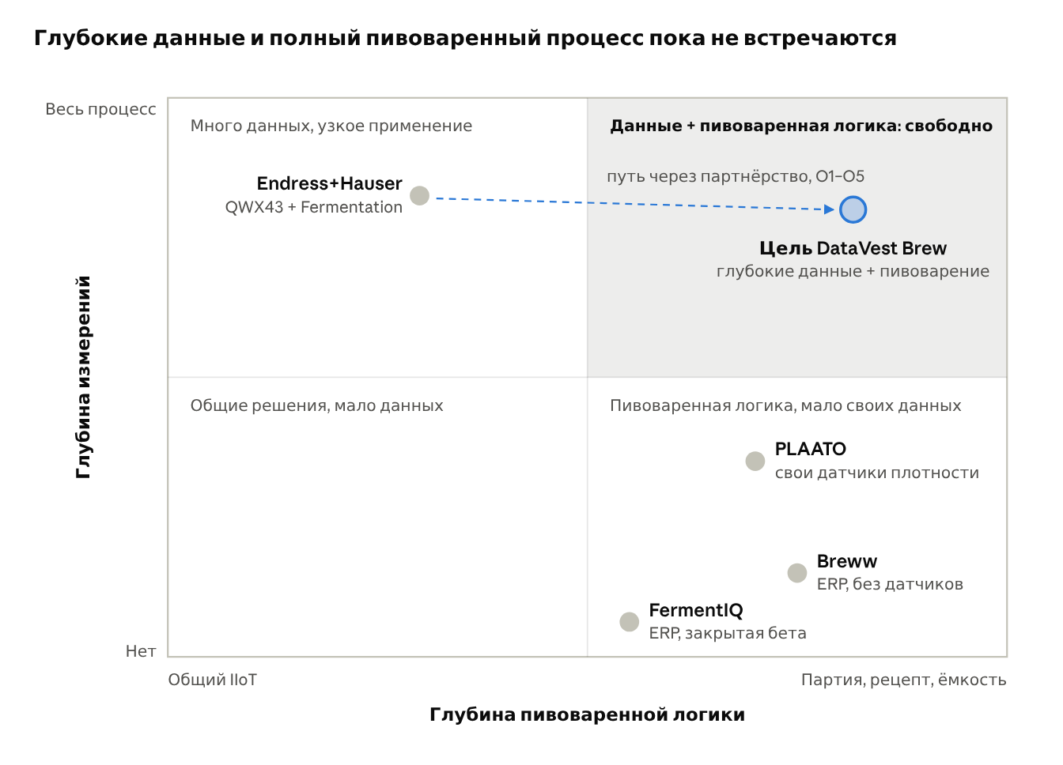
Рисунок 1. Кто где находится сегодня
У E+H точные данные, но мало сервисов вокруг них. У Breww и PLAATO удобный процесс для пивовара, но слабая связь с промышленным оборудованием.

Что есть у Breww и что делаем мы
Модуль Breww | Что делает | Что делаем мы
Cleaning & Maintenance (CIP) | Журнал санитарии | Журнал и график мойки строятся автоматически. Датчик сам видит смену сред и её время. Состав моющего средства вводят по QR-коду или выбирают из архива
Beer Duty | Расчёт налогов и акциза | Делаем: по объёмам и крепости из системы
Одобрение фасовки | Разрешение на розлив после проверки качества | Делаем: разрешение даёт ответственный по данным лаборатории и датчиков
Технологические карты | Нормы сырья, порядок этапов | Делаем
Planning and Batches | Производственный план на календаре | Позже: планирование с ИИ (APS)
Vessel & Fermentation | Танки и брожение | Делаем на данных датчиков
Packaging | Розлив в тару | Одобрение розлива — в MVP; учёт розлива — позже
Production Tasks | Производственные задачи | Делаем
Reporting | Отчёты | Делаем

Где мы сильнее Breww
- Промышленная интеграция. У Breww нет полноценной интеграции по Modbus TCP, Profinet или OPC UA.
- Лаборатория. В Breww контроль качества — это чек-листы и поля «пройдено / не пройдено». Нет генераций дрожжей с графиками жизнеспособности, журналов посевов, ПЦР и слепых дегустаций.
- Планирование в будущем. Календарь Breww линейный. Если брожение затянулось на 4 дня, пивовар вручную перестраивает все следующие варки и занятость танков. Наша система планирования с ИИ (APS) сделает этот пересчёт сама.
- Прогнозы на данных датчиков. Готовность партии и отклонения видны заранее.
- Широта. Breww жёстко привязан к пиву. Наша основа подойдёт и для других производств на брожении.

Сравнение с Breww и PLAATO
«Нет данных» значит, что публичной информации мы не нашли. Эти клетки нужно проверить на демо.
Что сравниваем | DataVest Brew | Breww | PLAATO
Что это | MES-система для производства | Учётная система (ERP) | Свои датчики и аналитика
Датчики и оборудование | Датчики E+H; ПЛК по OPC UA, Modbus TCP, Profinet | Подключает Plaato, Tilt, TankNet; промышленных протоколов нет | Свои датчики плотности и температуры
Лаборатория | LIMS: дрожжи, посевы, ПЦР, слепые дегустации | Чек-листы «пройдено / не пройдено» | Заявлен приём данных из лабораторных систем
Производство | CIP с автоопределением, задачи, одобрение розлива, техкарты, акциз | CIP, задачи, фасовка, техкарты, акциз, планирование | Нет данных
Прогнозы | Брожение и готовность; позже вкус | Кривые брожения; прогноза не нашли | Заявлено обнаружение отклонений
Точность датчиков | Журнал Offset и проверок, анализ точности | Нет данных | Заявлено обнаружение дрейфа
Отчёты | Да | Да, раздел отчётов | Нет данных
ИИ | Прогнозы и помощник со ссылками на данные | Бесплатный доступ ИИ через MCP | Copilot
Цены | Открытые тарифы | Платная подписка, цены на сайте | По запросу

Где мы выигрываем
Порядок важен: первое — самое главное.
- Интеграция «из коробки». Подключение датчиков и контроллеров без интегратора: OPC UA, Modbus TCP, Profinet и датчики E+H. Это самый важный пункт.
- Лаборатория уровня LIMS. Генерации дрожжей и их жизнеспособность. Журналы посевов и ПЦР. Слепые дегустационные панели. Отслеживание изменений штамма от варки к варке. Это особенно ценно для крупных заводов. Здесь мы опираемся на опыт SmartLab.
- MES с оповещениями. Мойка, задачи, одобрение розлива и акциз в одной системе. Система сама предупреждает о проблемах.
- Прогнозы на накопленных данных. Готовность партии и отклонения. Позже — прогноз вкуса.
- Сервис точности датчиков. Журнал Offset и проверок, рекомендации по интервалам проверки. Анализ точности по многим пивоварням поможет инженерам E+H улучшать датчик.
Есть функции, которые нужны, но не отличают нас от других: экран танков, отчёты, документ качества на партию. Контроль безалкогольного пива — одна из настроек профиля лимитов, а не главный довод. Малые пивоварни делают такое пиво редко.

Что делает продукт
В продукте шесть модулей на общей платформе.
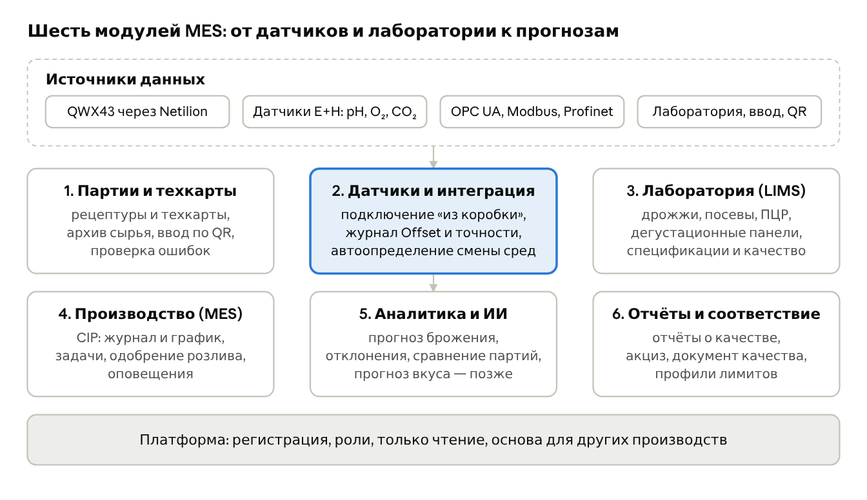
Рисунок 2. Продукт: шесть модулей на общей платформе
- Партии и техкарты. Основные сущности: партия, рецептура и технологическая карта. Техкарта задаёт нормы расхода сырья и этапы: варку, брожение, сухое охмеление. Для сырья указывают количество и номер партии поставщика. Данные о сырье и типовых компонентах хранятся в архиве. Если ничего не изменилось, их выбирают одним нажатием. Формы можно заполнять по QR-коду. Программа проверяет ошибки при вводе.
- Датчики и интеграция. Подключение «из коробки»:
  - QWX43 через Netilion;
  - датчики E+H pH, кислорода и CO₂ через систему E+H;
  - контроллеры по OPC UA, Modbus TCP и Profinet.
- Показания идут в реальном времени. Есть журнал Offset с формой состава и свойств эталонного сусла. Есть журнал проверок точности по воздуху и дистиллированной воде с напоминаниями. По скорости звука система сама видит смену сред. Для датчиков с расходными частями (pH-метр, оксиметр) есть рекомендации по замене. Offset — плановая процедура, поэтому предупреждений о нём нет.
- Лаборатория и качество (LIMS). Генерации дрожжей и графики их жизнеспособности. Журналы посевов и ПЦР. Слепые дегустационные панели. Физико-химические показатели. Спецификации по рецепту и отметка о несоответствии. Можно вносить результаты внешней лаборатории.
- Производство (MES). Журнал и график мойки CIP: смену сред система видит сама, состав средства вводят по QR-коду или берут из архива. Производственные задачи. Одобрение розлива: ответственный даёт разрешение после проверки качества. Оповещения.
- Аналитика и ИИ. Прогноз брожения и готовности партии. Анализ отклонений: система отличает запрограммированные температурные паузы от сбоев. Сравнение партий одного рецепта. ИИ-помощник отвечает со ссылками на данные. Позже: прогноз вкуса, рекомендации по рецептуре, функция «что если» и подстройка Offset по ходу брожения с помощью ML.
- Отчёты и соответствие. Отчёты о качестве. Документ качества на партию. Расчёт акциза. Профили лимитов, например для безалкогольного пива. Журнал аудита.
Платформа. Регистрация без менеджера, пользователи и роли. Основа построена на шаблонах процессов, а не жёстко под пиво. Поэтому её можно перенести на другие производства на брожении.
Есть одно жёсткое правило: система читает данные с оборудования, но ничем не управляет. Она не меняет температуру, не открывает клапаны и не останавливает насосы.

Прогноз вкуса (перспектива)
В основе — модель машинного обучения: регрессия или нейросеть. Она ищет нелинейные связи между физико-химическими параметрами и дегустационными оценками. Оценки такие: горечь, полнота тела, диацетил, окисленность, вязкость, карбонизация, сладость, ароматы дрожжей, хмеля и зерна.
Модель получает текущие данные с QWX43: скорость изменения плотности, экстракт, температуру. Она выдаёт прогноз, например: «эта партия с высокой вероятностью будет иметь горечь X, полноту Y и риск диацетила Z». Оператор может вмешаться до того, как пиво будет готово и попадёт на дегустационную панель. Работа панели дорогая, нечастая и зависит от субъективных оценок.
Для такой модели нужны данные многих партий, где дегустационные оценки связаны с данными процесса.

Частые проблемы на пивоварне и как их заметить
Это черновик. Его нужно проверить с технологом.
Проблема | Как заметить | Вид контроля | Насколько вероятно
Брожение затянулось или идёт медленно | Плотность почти не падает (QWX43) | Датчик | Возможно
Неверная начальная плотность сусла | Начальный экстракт (QWX43), ареометр или рефрактометр | Датчик, лаборатория | Возможно
Недоброд или слишком сильное сбраживание | Степень сбраживания и остаточный экстракт (QWX43) | Датчик | Возможно
Крепость не совпадает с этикеткой | Содержание спирта (QWX43), анализ в лаборатории | Датчик, лаборатория | Возможно
Масляный привкус (диацетил) | Анализ на VDK, дегустация | Лаборатория, органолептика | Возможно
Заражение посторонними микробами | Кислый вкус, падение pH, посев или ПЦР | Лаборатория, органолептика | Возможно
Окисление (вкус картона) | Кислород при розливе (датчик E+H), дегустация | Датчик, органолептика | Возможно
Мутность там, где пиво должно быть прозрачным | Мутномер, вязкость (QWX43), осмотр | Датчик, визуальный | Возможно
Газация не по норме | CO₂ (датчик E+H), давление в танке | Датчик | Возможно
Температура вышла из нормы | Датчик температуры. Система должна отличать запрограммированные паузы от сбоев | Датчик | Маловероятно: автоматика не допустит
Слабые дрожжи | Медленный старт брожения; подсчёт клеток | Датчик, лаборатория | Маловероятно: дрожжи проверяют перед засевом
Налёт на датчике | Осмотр, расхождение с лабораторией | Визуальный | Редко: датчик проходит мойку

Показатели для формы качества
Это тоже черновик для проверки с технологом. Лаборатория заполняет то, что измеряет пивоварня. Остальные поля можно скрыть.
Группа | Показатели
Физико-химические | Крепость, начальная плотность, остаточный экстракт, pH, горечь (IBU), цвет (EBC), мутность (EBC), CO₂, растворённый кислород, диацетил (VDK), стойкость пены
Дрожжи | Штамм, генерация, концентрация клеток, жизнеспособность
Микробиология | Посевы, ПЦР: посторонние микроорганизмы найдены или нет
Органолептика (слепая панель) | Внешний вид, аромат, вкус, горечь, полнота тела, сладость, карбонизация, послевкусие, соответствие стилю
Посторонние привкусы (отметить) | Масляный, варёной кукурузы, зелёного яблока, картона, световой, кислый, аптечный, серный, металлический, растворитель

Один день с DataVest Brew
- Главный пивовар, 8 утра. Он открывает экран танков. В одном танке плотность почти не падает третий день: брожение затянулось. Помощник показывает похожие партии и предлагает проверить начальную плотность и дрожжи. Для второго танка есть прогноз: партия будет готова завтра к обеду.
- Лаборант. Он вносит генерацию дрожжей, жизнеспособность и результат посева. Программа показывает, как меняется жизнеспособность этого штамма от генерации к генерации.
- Оператор цеха. Танк закончил мойку. Система сама увидела смену сред и записала мойку в журнал. Оператор сканирует QR-код моющего средства.
- Начальник по качеству. Он проверяет показатели партии и даёт разрешение на розлив. Документ качества формируется автоматически.
- Технолог. Система напоминает о проверке точности датчика по воздуху и дистиллированной воде. Технолог проводит проверку, и результат попадает в журнал.
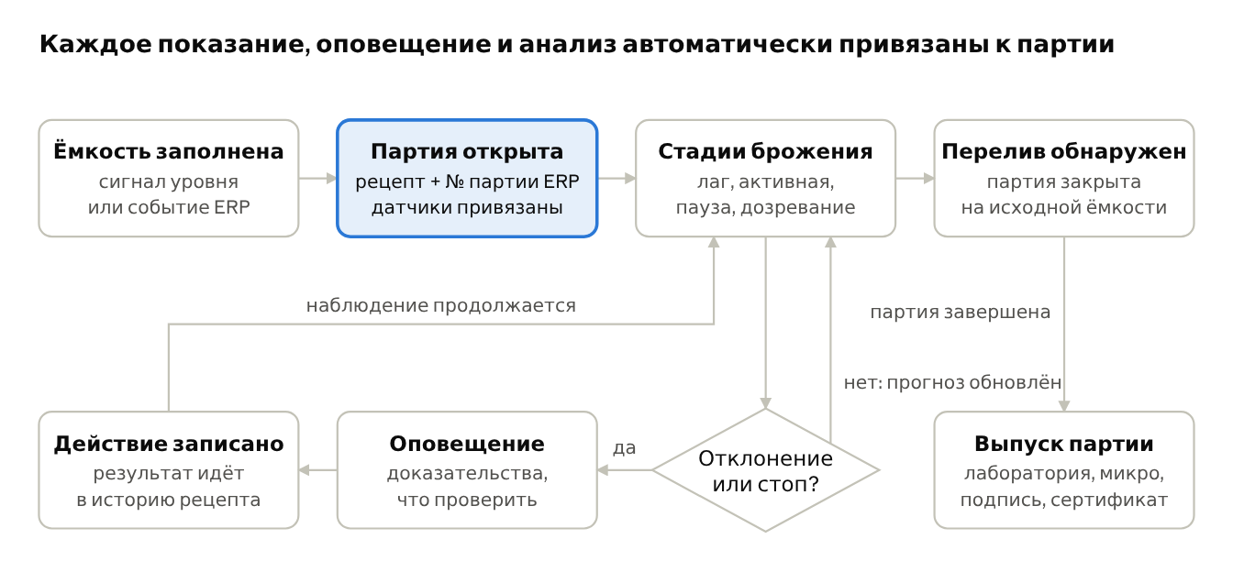
Рисунок 3. Жизнь партии в DataVest Brew
Партия открывается сама, когда датчик видит заполнение танка. Если что-то идёт не так, система присылает оповещение. Человек принимает меры, и наблюдение продолжается. Когда пиво переливают дальше, партия переходит к выпуску.

Как это устроено
- Это облачный сервис. Он работает в любом крупном облаке.
- Для временных рядов нужна специализированная база данных. Варианты: TimescaleDB, InfluxDB, ClickHouse. Выбор делаем на этапе 0.
- QWX43 сам передаёт данные в облако E+H. Датчики E+H pH, кислорода и CO₂ подключаются через систему E+H.
- Для контроллеров на пивоварне ставится небольшой шлюз. Он читает данные по OPC UA, Modbus TCP и Profinet и отправляет их только наружу. Внутрь сети пивоварни никто не заходит.
- Profinet обычно читают через шлюз или сам контроллер. Это нужно учесть при подключении.
- Опоздавшие и исправленные записи обрабатываются правильно. Пример: оператор исправил время перелива. Тогда все показания переходят к нужной партии.
- ИИ-помощник только читает данные. В каждом ответе он указывает записи, на которые опирается.
- Данные каждой пивоварни хранятся отдельно.

Что мы берём из SmartLab и DataVest
DataVest — продукт на пилотной стадии с одним активным проектом. Мы берём проектные решения и опыт, а не готовый код:
- решения по документообороту и контролю качества;
- подход к лабораторным данным и журналу аудита из SmartLab;
- модель данных и подход к подключению оборудования;
- экраны мониторинга;
- опыт в машинном обучении.
Синтетические данные для прототипа нужно расширить: добавить смену сред и мойку, лабораторию и производственные задачи.

План, стоимость и команда
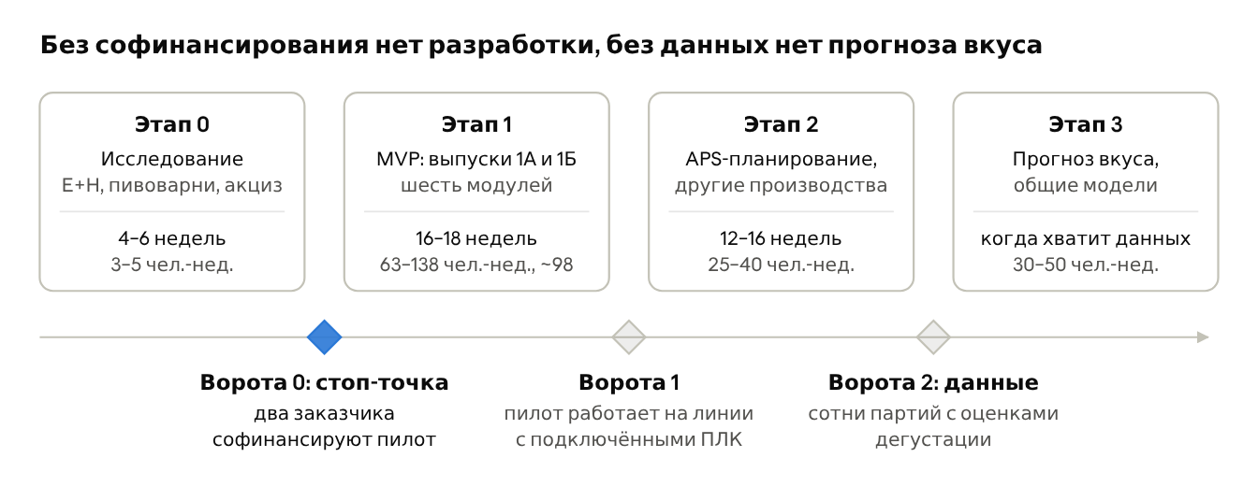
Рисунок 4. План: четыре этапа и три точки решения
Этап | Что делаем | Срок | Трудозатраты и стоимость (при $60 в час)
0. Исследование | Говорим с E+H и пивоварнями. Проверяем требования к акцизу и качеству. Собираем кликабельный прототип. Находим двух пилотных заказчиков | 4–6 недель | 3–5 человеко-недель, $7 200–12 000
1. Пилотный продукт (MVP) | Шесть модулей в двух выпусках: 1А и 1Б | 16–18 недель | 63–138 человеко-недель, скорее всего 98 ($235 200). С запасом 15% — около 113 (около $270 000)
2. Расширение | Планирование с ИИ (APS), другие производства на брожении, датчики других марок, площадки одной компании, отслеживание изменений штамма | 12–16 недель | 25–40 человеко-недель
3. Обучаемые модели | Прогноз вкуса, рекомендации по рецептуре, «что если», подстройка Offset с ML, общие модели | Когда накопится достаточно данных | 30–50 человеко-недель
Два выпуска внутри MVP:
- Выпуск 1А, около 10 недель: QWX43, OPC UA и Modbus TCP, партии и техкарты, основа лаборатории (дрожжи, физико-химия), журнал мойки, журнал Offset и проверок, прогноз брожения.
- Выпуск 1Б, ещё 6–8 недель: Profinet, датчики E+H pH, кислорода и CO₂, расчёт акциза, одобрение розлива, посевы, ПЦР и дегустационные панели.
Самые крупные работы этапа 1 (скорее всего, в человеко-неделях):
Работа | Чел.-нед.
Подключение оборудования: коннекторы и шлюз на площадке | 13
Лаборатория (LIMS) | 8
Производство: техкарты, мойка, задачи и розлив, акциз | 13
Интерфейс | 9
Аналитика, прогнозы и ИИ-помощник | 9
Модель данных и контекст партии | 9
Журнал Offset и точности | 4
Платформа, отчёты, оповещения, ввод сырья | 15
Управление, исследование, тестирование и безопасность | 18
Для пилота нужна команда примерно из шести человек: архитектор, два инженера по интеграции и бэкенду, фронтенд-разработчик, инженер по данным и ML, а также тестировщик и аналитик на половину ставки. Хостинг, работа ИИ и шлюзы на площадке оплачиваются отдельно.
Успех пилота проверим по пяти цифрам:
- подключение датчика или контроллера занимает меньше дня и проходит без внешнего интегратора;
- ручных замеров плотности стало хотя бы вдвое меньше;
- через 3 дня брожения прогноз готовности ошибается меньше чем на 12 часов;
- пивовары считают полезными не меньше 70% оповещений;
- у каждой партии есть документ качества и разрешение на розлив в системе.

Что нужно проверить
Вопрос | Как проверяем
Как E+H ведёт Offset и проверки точности QWX43? Есть ли журнал в Netilion? | Пробный аккаунт Netilion, разговор с E+H
Как подключаются датчики E+H pH, кислорода и CO₂? | Документация, вопрос к E+H
Какие контроллеры и протоколы стоят на пивоварнях пилота? | Обследование площадок
Какая страна первой для расчёта акциза? Какие правила там действуют? | Изучение законов
Какие требования к качеству пива действуют в ЕС и США? Кто проверяет и как часто нужны отчёты? | Изучение законов, проверка с консультантом
Кому нужна LIMS: малым, средним или крупным заводам? | Интервью с пивоварнями
Нужна ли E+H интеграция с Breww? | Разговор с E+H
Какие производства на брожении — следующие: вино, сидр, квас, комбуча? | Анализ рынка, разговор с E+H
Кто станет первыми пилотными заказчиками? | Список кандидатов вместе с E+H

Что мы уже знаем о требованиях
- ЕС, этикетка. Если в напитке больше 1,2% спирта, крепость указывают на этикетке. Для пива крепостью до 5,5% допуск — ±0,5% об., для более крепкого — ±1% об. (Регламент ЕС 1169/2011, приложение XII).
- США, регулятор. Пиво регулирует TTB при Минфине США. FDA отвечает за пищевую безопасность.
- США, этикетка и отчётность. Допуск по крепости — ±0,3% об. Пивоварня сдаёт в TTB отчёт о производстве: каждый месяц при объёме от 10 000 баррелей в год, малые — раз в квартал.
- Акциз. В некоторых странах ЕС акциз на пиво считают по начальному экстракту (градусам Плато). QWX43 измеряет его. Это нужно проверить по странам.

Главные риски
- E+H может сделать такой продукт сама. Что делаем: предлагаем сделать его для неё.
- Интеграция по трём протоколам дороже, чем кажется. Что делаем: OPC UA и Modbus TCP — в выпуске 1А, Profinet — в 1Б. Используем проверенные библиотеки и шлюзы.
- Объём MVP большой. Что делаем: два выпуска и стоп-точка до начала разработки.
- Пересечение с Breww. Что делаем: не повторяем учётную систему. Делаем упор на интеграцию, лабораторию и прогнозы.
- Правила акциза разные в каждой стране. Что делаем: начинаем с одной страны пилота.
- LIMS нужна в основном крупным заводам, а малые не готовы платить. Что делаем: тарифы по модулям.
- Прогнозу вкуса нужно много данных. Что делаем: относим его к этапу 3 и честно об этом говорим.
- В начале брожения прогнозы неточные. Что делаем: показываем диапазон.
- Можно переоценить DataVest. Что делаем: всегда говорим, что это пилотная стадия.

Что нужно решить сейчас
- Начать разговор с E+H и предложить себя как партнёра по разработке. Главные доводы: готовые наработки Intetics по документообороту и контролю качества (SmartLab, DataVest), широкие возможности в машинном обучении и интеграция с промышленным оборудованием.
- Получить пробный доступ к Netilion. Проверить Offset и подключение датчиков E+H.
- Выбрать первую страну для акциза и проверить требования.
- Найти двух пилотных заказчиков с датчиками E+H, которые разделят расходы. До этого деньги на разработку не тратим.
- Обновить прототип и синтетические данные под шесть модулей.

Словарь
Термин | Что это значит
MES | Система управления производством: связывает оборудование, лабораторию и людей в цеху
ERP | Учётная система: заказы, склад, финансы
LIMS | Лабораторная информационная система: пробы, анализы, результаты
APS | Планирование производства с автоматическим пересчётом графика
CIP | Мойка оборудования без разборки
Offset | Юстировка датчика по воде и эталонному суслу: прибор сравнивает свои значения с лабораторными и корректирует их
OPC UA, Modbus TCP, Profinet | Промышленные протоколы, по которым контроллеры передают данные
ПЛК | Промышленный контроллер. Он управляет танками и клапанами
ABV, % об. | Крепость: сколько процентов объёма занимает спирт
Экстракт, °P (градусы Плато) | Сколько сахара и других веществ в сусле или пиве. Он падает, когда дрожжи превращают сахар в спирт
Степень сбраживания | Какая доля начального экстракта уже сброжена
Генерация дрожжей | Сколько раз дрожжи уже использовали повторно
ПЦР | Анализ, который находит ДНК посторонних микроорганизмов
IBU, EBC | Единицы горечи, цвета и мутности пива
VDK (диацетил) | Вещество с масляным привкусом. Должно уйти к концу дозревания
MCP | Открытый стандарт, через который ИИ-помощники читают данные из других программ

Источники
- E+H: руководство по эксплуатации QWX43, BA02162F/00/EN/03.24.
- E+H: представление QWX43.
- Регламент ЕС 1169/2011, приложение XII.
- TTB: крепость на этикетке пива.
- TTB: инструкция к отчёту о производстве пива.
- Экспертиза отраслевого специалиста по пивоварению.

